TW-BDQ77型 正面吊教学实验台
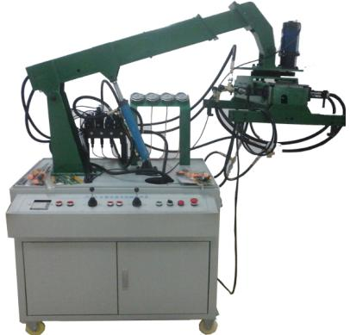
正面吊是用来装卸集装箱的一种吊车，属于起重设备的一种，广泛应用于港口、鉄路、公路运输作业。目前中小型正面吊几乎全部采用液压传动。液压正面吊具有体积小、重量轻、操作灵活方便、提升力大、易于实现过载保护和室内操纵等优点。
SYYZD-01正面吊仿真教学实验台是我公司根据最新的液压正面吊驾驶员培训大纲和最新的特种机械车辆驾驶模拟器行业标准（JT/T398-2005）开发而成的最新产品，应用了计算机实时仿真技术、液压振动伺服控制技术，能对液压传动各元部件结构及工作原理进行观摩和拆装实验。为工程机械培训学校或各类院校相关专业首选的教学设备。
一、技术参数：
1.输入电源电压：220V AC 50HZ；
2.模块和元件直流电压：DC24V，4.5A，带自动短路保护功能；
3.控制电压：安全控制电压——DC24V；
4.使用环境：温度-10℃~+40℃相对湿度＜85%（25℃）海拔＜4000m（防尘防潮）；
5.产品尺寸：外形尺寸1280*700*1680mm；
6.净重：约为210kg ；
7.泵组参数：2.2KW、转速1450r/min、流量为8ml/ren、额定压力7 Mpa、容积效率 90%；
二、产品特点：
1、实验台采用冷轧钢板（并经过喷塑、防腐处理）制作，台式结构，控制操作于一体。
2、电气操作控制为下置式，液压站放置于液压台主柜内。整体结构紧凑，协调，布局美观大方，实用性强，可供4-6人实验。
3、正面吊机械部分是按实物比例缩小的全金属结构，实验时启动液压系统，可根据实验要求模拟工程机械进行相关仿真控制实训实验。
4、正面吊机械是按实物的结构进行测绘制作而成，能够真实地体现其机械的实际工况，使学生能够在实验中深刻了解其机构的各部件的结构与工作原理。
5、实验控制采用手动控制和自动控制两种方式。
6、实验部件采用耐压胶管，压力可达到25Mpa。
7、带三相漏电保护、输出电压380V/220V，对地漏电电流超过30mA即切断电源；电气控制采用直流24V电源，并带有过压保护，防止误操作损坏设备。
三、实验项目
1、液压传动各元部件结构及工作原理观摩、拆装实验。
2、液压挖掘机械演示控制实验。
3、PLC软件仿真演示及控制实验。
4、可编程序控制器（PLC）电气控制实验：机-电-液一体控制实验。
四、实验内容
1、正面吊机械演示控制实验
1）抓举作业，抓举横梁根据集装箱的长度定位；
2）提升作业，主臂和伸缩臂复合进行工作实验；
3）回转作业，抓举横梁提升同时平台回转；（配马达旋转平台）
4）返回，平台回转、主臂和伸缩臂配合回到初始位置。
2、可编程序控制器（PLC）电气控制实验：机-电-液一体控制实验。
1）PLC指令编程、梯形图编程学习；
2）PLC编程软件的学习与使用；
3）PLC与计算机的通讯、在线调试；
4）PLC在液压传动控制中的应用以及控制方案的优化。

